新 书 推 荐

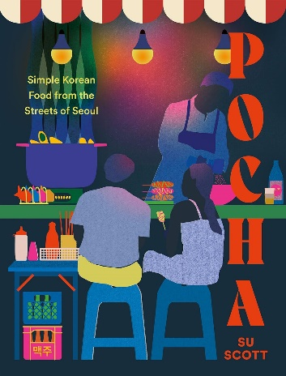
中文书名：《POCHA：来自首尔街头的简单韩国美食》
英文书名：POCHA: Simple Korean Food from the Streets of Seoul
作 者：Su Scott
出 版 社：Hardie Grant Publishing
代理公司：ANA/Chloe
页 数：256页
出版时间：2024年4月
代理地区：中国大陆、台湾
审读资料：电子稿
类 型：餐饮图书
亚马逊畅销书排名：
73 in Gourmet Food & Drink

内容简介：

“Pocha”是“pojangmacha”的缩写，直译为“有篷的马车”；pocha是一种有帐篷或防水油布遮盖的摊位、酒吧或市场小商贩，提供简单实惠的韩国舒适食品、小吃和饮料。

在本书中，苏·斯科特（Su Scott）回到了她成长的街道，重新品尝了那些塑造了她的食物。从黎明到日落，80种美味而有趣的食谱将带您穿过首尔狭窄的街道和被油布屋顶遮蔽的市场，在那里，尘埃和蒸汽在橙色钨丝灯的照射下闪闪发光。这是一个将深夜吃喝文化发挥到极致的国家所烹制的简单、舒适的美食。从玉米热狗和炸鸡，到泡菜煎饼和紫苏油面，这本书邀请您将韩国饮食界跳动的心脏带入您的厨房。

《Pocha》是一本充满激情和温情的烹饪书，书中充满了首尔生动的外景照片，讲述了苏重回祖国的感人故事。

作者简介：

苏·斯科特（Su Scott）是居住在伦敦的韩裔美食作家。2019年10月，她凭借泡菜饺子食谱赢得了著名的《观察家美食月刊》奖（Observer Food Monthly Awards）最佳读者食谱类奖项。获奖后，她开始了自由美食作家和食谱开发者的职业生涯，她同时也是一位母亲。2021年1月，她作为美食界的新星登上了《Waitrose Food》杂志，并以“舒适之家”（Home Comfort）为题贡献了她的家庭食谱。她根据自己童年时期的食物制作的家庭厨房菜谱，以其简单的做法和极具冲击力的味道受到了编辑、美食团队和读者的好评，她的菜谱还出现在许多其他美食出版物上，包括《Sainsbury's》杂志、《Olive》杂志和《Waitrose Weekend》报纸。她的第一本书《饭桌》（Rice Table）于2023年由Quadrille出版，广受好评。

感谢您的阅读！
请将反馈信息发至：版权负责人
Email：Rights@nurnberg.com.cn
安德鲁·纳伯格联合国际有限公司北京代表处
北京市海淀区中关村大街甲59号中国人民大学文化大厦1705室, 邮编：100872
电话：010-82504106, 传真：010-82504200
公司网址：http://www.nurnberg.com.cn
书目下载：http://www.nurnberg.com.cn/booklist_zh/list.aspx
书讯浏览：http://www.nurnberg.com.cn/book/book.aspx
视频推荐：http://www.nurnberg.com.cn/video/video.aspx
豆瓣小站：http://site.douban.com/110577/
新浪微博：安德鲁纳伯格公司的微博_微博 (weibo.com)
微信订阅号：ANABJ2002

